Kính thưa quí bạn

Hôm nay đến với b hai chuyện đời thường, các bạn không biết thì con cháu các bạn có khi bị thiệt hại

1. California vừa ban hành luật: cấm sử dụng màu thực phẩm tổng hợp, cùng với ba hóa chất có khả năng gây hại khác đó là kali bromat, dầu thực vật brôm và propylparaben. Đi sau Âu châu xa lắc, sau cả Việt Nam.

2. California vừa ban hành luật “quyền sửa chữa” đi sau Âu châu mấy bước.

3. Góc đố vui

HCD 14-Oct-2023

*Nếu các bạn không thấy hình chỉ thấy cái khung trống, hay không thấy hình, thì nên dọc Microsoft Word attached.*

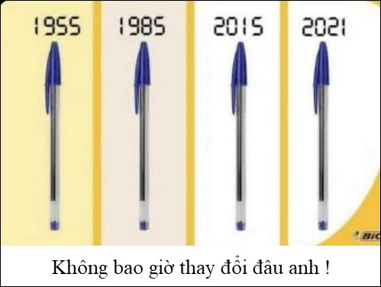

*Các bạn muốn đọc các email MTC cũ hơn thì mời vào nhà kho Quán Ven Đường (dùng Google seach các chữ nầy sẽ có địa chỉ của quán)*

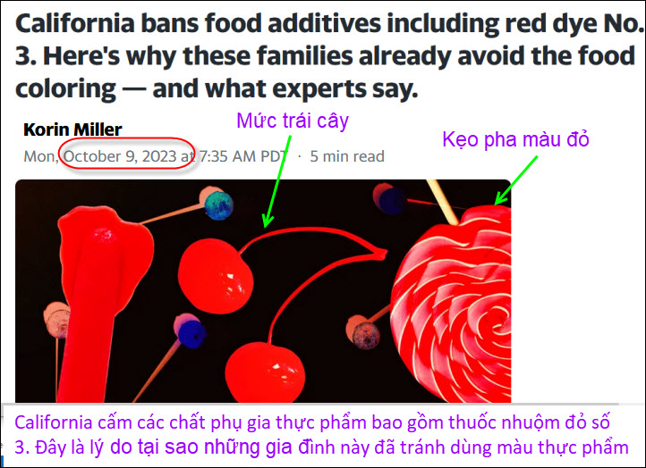

Nguồn tin và chi tiết: <https://www.yahoo.com/lifestyle/california-ban-red-dye-no-3-kids-food-additives-144144565.html>

HCD tóm tắt bản tin :

Thuốc nhuộm màu đỏ số 3 — có trong trong kẹo, kem, bánh, mức và nhiều thứ khác — đã bị cấm ở California. Thống đốc Gavin Newsom đã ký thành luật cấm sử dụng màu thực phẩm tổng hợp, cùng với ba hóa chất có khả năng gây hại khác đó là kali bromat, dầu thực vật brôm và propylparaben (4 chất phụ gia tất cả). Những chất nầy được dùng trong thực phẩm chế biến sẵn, trong thực phẩm và đồ uống được bán tại Mỹ.

Nghị sĩ Jesse Gabriel, tác giả của dự luật, đã làm rõ trong một tuyên bố rằng "dự luật này sẽ không cấm bất kỳ loại thực phẩm hoặc sản phẩm nào — nó sẽ yêu cầu các công ty thực phẩm thực hiện những sửa đổi nhỏ đối với công thức chế biến thực phẩm của họ và chuyển sang các chát thay thế khác an toàn hơn như Châu Âu đã dùng cũng như nhiều nơi khác trên toàn cầu.”

(HCD : Âu châu cấm lâu rồi, Âu châu chú trọng tới an toàn thực phẩm, Mỹ chưa theo kịp. Cali là tiểu bang xưa nay có tiếng là bảo vệ môi trường hơi mạnh tay, do đó nhiều hãng sản xuất lớn, thí dụ các hãng điện tử, xưa nay bò chạy rất nhiều. Nay Cali dẫn đầu cấm ba chất phụ gia mà Âu Châu và thế giớ cấm từ lâu (kể cả Việt Nam nếu tôi nhớ không lầm).

Việt Nam cấm cả 2 chất phụ gia trong mì gói (Disodium Guanylate, Disodium Inosinate), và một số thực phẩm chế biến khác, chất nầy làm ăn ngon và « ghiền » Mỹ không cấm).

Đạo luật An toàn Thực phẩm của California đang được một số phụ huynh hoan nghênh vì cho rằng thuốc nhuộm thực phẩm màu đỏ Số 3. Một người là cha của ba đứa con, Matt Parks, người nói với Yahoo Life rằng ông và vợ cố gắng hết sức để con mình không bị nhiễm thuốc nhuộm đỏ số 3.   
Parks cho biết anh mắc chứng ADHD và nhận thấy rằng khi sử dụng sản phẩm có thuốc nhuộm màu đỏ số 3, anh cảm thấy cáu kỉnh và kích động hơn. Ông nói: “Đó không phải là nguyên nhân gây ra những triệu chứng đó, nhưng nó dường như là nguyên nhân gây ra những triệu chứng đó”. Ông nói với Yahoo Life: "Khi con cái chúng tôi tiêu thụ các sản phẩm có chứa thuốc nhuộm đỏ số 3, chúng có xu hướng trở nên hiếu động hơn và khó tập trung". "Điều này có thể đặc biệt khó khăn đối với con gái chúng tôi, người vốn đang phải vật lộn với các vấn đề về sự chú ý."

Yarwood cho biết gia đình ông đã đưa ra một danh sách các sản phẩm phổ biến có chứa thuốc nhuộm để tránh và lưu ý rằng danh sách này vẫn tiếp tục tăng lên. Ông nói: “Thật khó chịu khi biết rằng loại thuốc nhuộm này bị cấm sử dụng trong mỹ phẩm do tác dụng có hại của nó nhưng nó vẫn được sử dụng trong thực phẩm hàng ngày để mọi người tiêu thụ”.

Carrie Conrad, một bà mẹ ba con, cho biết các con của cô có thể nhuộm thực phẩm màu đỏ một hoặc hai lần một năm trong các bữa tiệc sinh nhật, lưu ý rằng "mỗi lần làm như vậy, chúng tôi đều hối hận". Conrad cho biết gần đây nhất các con của cô đã nhuộm kẹo bông màu hồng tại một lễ hội thời Phục hưng và mọi chuyện không có kết quả tốt đẹp. Cô nói: “Các con tôi mất kiểm soát bản thân. "Có tiếng la hét, bỏ chạy, nổi loạn. Bọn trẻ không thể kết nối hoặc đăng ký bất kỳ quy tắc an toàn nào. Đó thực sự là sự hỗn loạn."

Điều quan trọng cần lưu ý là những tuyên bố về thuốc nhuộm đỏ số 3 không chỉ là giai thoại. Hóa chất này có liên quan đến các vấn đề về hành vi ở trẻ em.

Jamie Alan, phó giáo sư dược lý và độc chất học tại Đại học bang Michigan, nói với Yahoo Life rằng các nghiên cứu về thuốc nhuộm đỏ số 3 còn hạn chế và chỉ cho thấy mối liên quan - chứ không phải thuốc nhuộm đỏ số 3 thực sự gây ra một số vấn đề hoặc hành vi sức khỏe nhất định. Nhưng Alan nói rằng điều quan trọng là phải cân nhắc điều này: "Thuốc nhuộm màu đỏ không mang lại tác hại nào cho sức khỏe. Chỉ có tác hại tiềm tàng, mặc dù ban người ta chưa có chứng cớ minh bạch"

Tiến sĩ Daniel Ganjian, bác sĩ nhi khoa tại Trung tâm Y tế Providence Saint John ở Santa Monica, California, nói với Yahoo Life rằng ông "hoan nghinh" chuyện cấm thuốc nhuộm thực phẩm màu đỏ. Ông nói: “Các bậc cha mẹ đang nhận ra rằng những nhãn thực phẩm này ngày càng dài hơn và họ có quyền biết những thực phẩm này có thể ảnh hưởng như thế nào đến con cái họ”.

Ganjian nói: “Việc cho trẻ em tiếp xúc với thuốc nhuộm màu đỏ là trái đạo đức vì tính khoa học của nó khi các nghiên cứu trên động vật cho thấy nó có thể gây hại cho chúng”.

Ganjian nói rằng anh ấy đã chứng kiến những đứa trẻ "khích động" sau khi ăn kẹo có thuốc nhuộm màu đỏ số 3. “Đó chưa kể tới đường,”

Đạo luật An toàn Thực phẩm California sẽ cấm thuốc nhuộm đỏ Số 3, kali bromat, dầu thực vật brôm và propylparaben trong quá trình sản xuất, phân phối hoặc bán thực phẩm ở California, có hiệu lực từ năm 2027.

Cha mẹ có thể làm gì bây giờ? Nếu có thể, Alan khuyên bạn nên cố gắng hết sức để tránh thuốc nhuộm màu đỏ số 3, bằng cách chọn thực phẩm không có thuốc nhuộm hoặc thực phẩm có màu tự nhiên hơn, chẳng hạn như chiết xuất củ cải đường.   
Bài viết này ban đầu được xuất bản vào ngày 5 tháng 4 năm 2023 và đã được cập nhật.

HCD : Chắc có bạn làm sao biết thực phẩm chế biến nào có các chất nầy. Thưa đọc chỗ ingredient trên nhãn.

Để làm thí dụ tôi chụp hình hộp mì ly của NongShim bán trong Costco và các tiệm thực phẩm tại Mỹ.

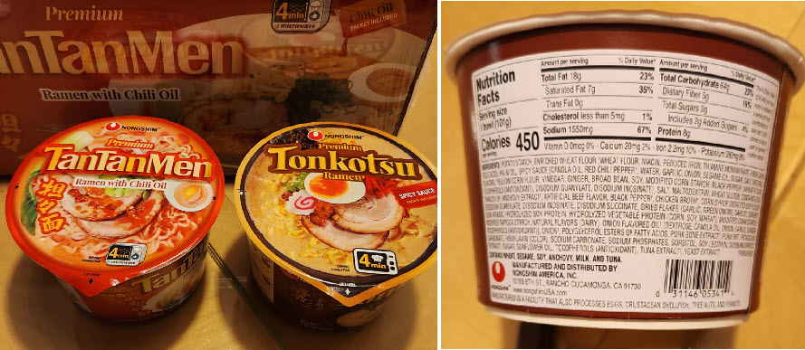

Bây giờ chụp cái nhãn Ingredients của nó coi sao :

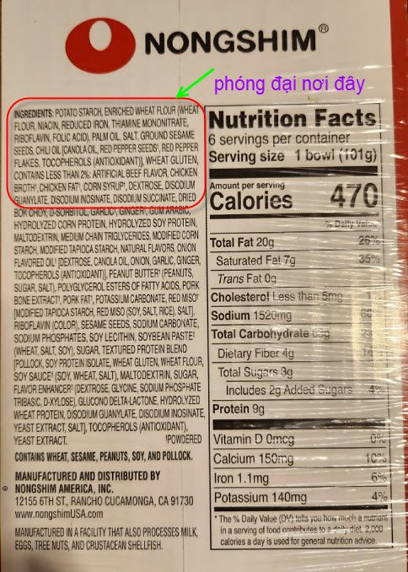

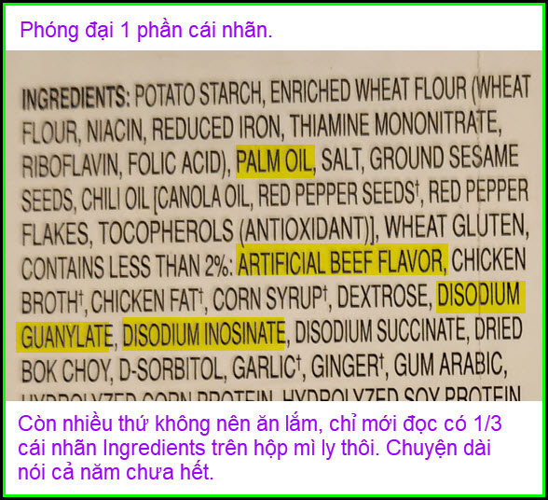

Phóng đại tí xíu các bạn đã thấy có tới mấy chất không nên ăn rồi (high light vàng).

Thế còn màu đỏ Red 40 và Red 3 thì sao ? Thưa nó đây nè :

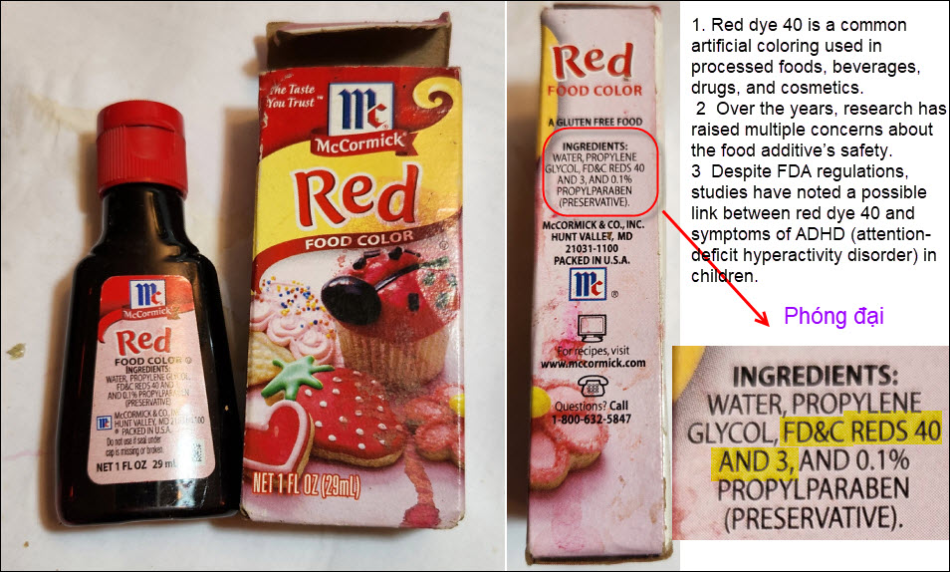

Cahi màu làm bánh nầy chắc quí bà nội trợ biết rành, các tiệm bánh Việt Nam ở Mỹ xài nó đó.

( trích - >)

1. Red dye 40 is a common artificial coloring used in processed foods, beverages, drugs, and cosmetics. |  
2. Over the years, research has raised multiple concerns about the food additive’s safety.  
3. Despite FDA regulations, studies have noted a possible link between red dye 40 and symptoms of ADHD (attention-deficit hyperactivity disorder) in children.

(< - hết trích)

Hồi tôi nhỏ xíu, thập niên 1940, ba tôi cấm cả gia đình ăn bánh ăn xôi... có màu. Bây giờ mới thấy ba tôi trước sao gì cũng giỏi hơn tôi nhiều.

Mới nói màu đỏ (reds 40 and reds 3) không thôi mà đã dài rồi, còn ba chất nữa để hồi sau phân giải.

-------------

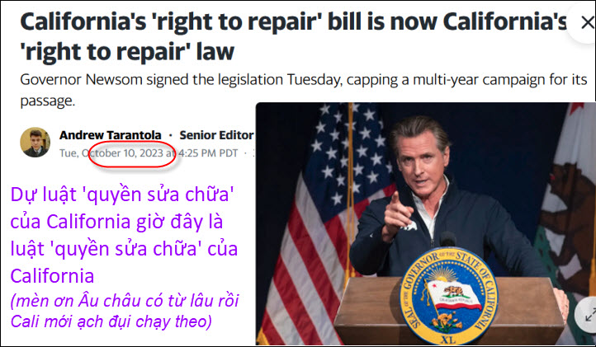

Nguồn tin và chi tiết: <https://news.yahoo.com/californias-right-to-repair-bill-is-now-californias-right-to-repair-law-232526782.html>

HCD tóm tắt bản tin:

California chỉ trở thành tiểu bang thứ ba trên toàn quốc thông qua luật bảo vệ người tiêu dùng “quyền sửa chữa”, sau Minnesota và New York, Thống đốc Gavin Newsom ký SB 244. Dự luật Quyền sửa chữa California ban đầu được đưa ra vào năm 2019. Nó đã được cơ quan lập pháp tiểu bang thông qua gần như toàn bộ vào tháng 9 (2023).

Jenn Engstrom, giám đốc bang của CAPIRG, nói với iFixit (cũng là một trong những nhà đồng tài trợ của SB244): “Đây là một chiến thắng cho người tiêu thụ và cho môi truòng, và nó rất có ý nghĩa”. “Ngay bây giờ, chúng ta khai thác các khoáng chất quý giá của trái đất, sử dụng chúng để tạo ra những chiếc điện thoại tuyệt vời và các thiết bị điện tử khác, vận chuyển những sản phẩm này đi khắp thế giới, rồi vứt chúng đi chỉ sau vài năm sử dụng... Chúng ta nên tạo ra những thứ có thể tồn tại lâu dài và có thể sửa chữa đồ đạc của chúng tôi khi nó bị hỏng, và giờ đây nhờ nhiều năm vận động, người dân California cuối cùng sẽ có thể làm được điều đó với Quyền Sửa chữa.”

..........

Đối với các dụng cụ và xe cộ có giá từ 50 USD đến 99 USD, các nhà sản xuất sẽ phải dự trữ các bộ phận và công cụ thay thế cũng như lưu giữ tài liệu trong ba năm. Bất cứ thứ gì có giá trị trên 100 đô la đều được bảo hiểm trong thời hạn bảy năm. Các công ty không làm như vậy sẽ bị phạt 1.000 USD mỗi ngày cho lần vi phạm đầu tiên, 2.000 USD mỗi ngày cho lần vi phạm thứ hai và 5.000 USD mỗi ngày cho mỗi lần vi phạm sau đó.

.......

HCD: Ngày xưa cell phone chết battery các bạn tự mua thay nó vào dễ dàng y như thay pin tiểu vào cái radio bỏ túi. Sau đó thì các anh không lồ như Apple chế cái cell phone và iPad, iPod... (thêm i Broke) dán keo kín mít, hư battery thì chỉ còn để làm kỷ niện hay bò thùng rác, mang cho Apple sửa thì tốn nhiều tiền đến cái độ mua cell phone mới khác lời hơn. Đem cho thợ bên ngoài thay thì cũng không rẽ. Đó là chưa kể cell phone vô nước rới bể, sửa tốn lắm.

Âu châu bất bình nên ra lịnh anh nào muốn bán máy móc cho tui thì phải có phụ tùng và phải chế tạo sao cho tui mở ra thay được. Mọi hãng răm rắp nghe theo.

Tới bây giờ Mỹ mới có ba tiểu bang bắt chước khối Âu Châu. California là tiểu bang thứ ba nói với các hãng rằng người tiêu thụ có quyển sửa chữa sản phẩm mình mua, quí vị muốn bán tại Cali thì phải có bán phụ tùng cho món đó trong vòng 3 năm.

---

Nhắc nhỏ là trước đây Apple phản đối quyền sửa chữa với lý do là làm sản phẩm dễ tháo ra thì hacker sẽ thao túng, Apple nói rằng các nơi có luật quyển sửa chữa sẽ trở thành "thánh địa cho tin tặc". *(The tech giant famous for its "walled garden" product ecosystem had railed against the idea when it was previously proposed in Nebraska, claiming the state would become "a mecca for hackers.")*

Apple ba xạo đó, làm khó cách mấy thì hacker vẫn qua mặt được. Xưa nay có bao giờ hacker thua đâu.

*Các bạn muốn đọc các email MTC cũ hơn thì mời vào nhà kho Quán Ven Đường (dùng Google seach các chữ nầy sẽ có địa chỉ của quán)*

---------

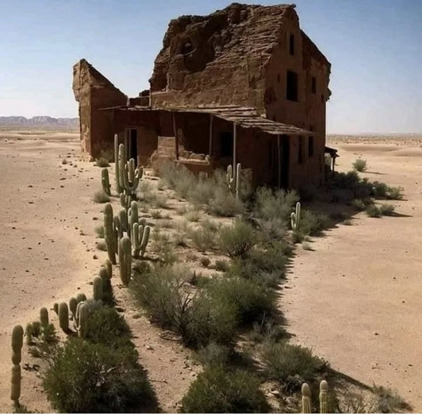

----------------

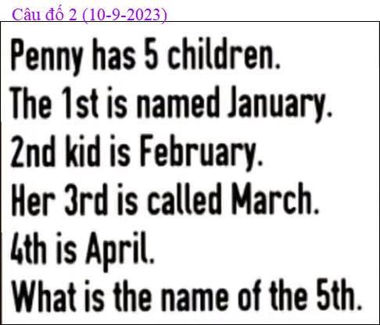

Khá dễ nhưng chắc chắn có đông các bạn trả lời sai.

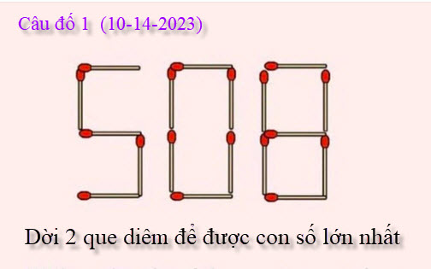

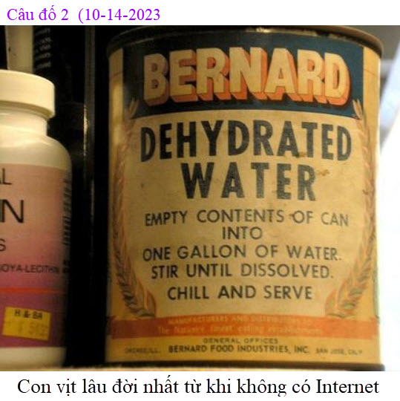

Đổi đề tài đố vui: Mời các bạn bắt thử con vịt già khú đế nầy cho vui.

Nghể thảy vòng vịt không cần tới toán nhiều đâu.



